SSO

개요
SSO(Single Sign-On)는 하나의 인증 과정으로 여러 서비스에 접속할 수 있는 통합 인증 체계입니다. 조직에서 이미 사용 중인 SAML 2.0, OAuth 2.0 등의 인증 서비스와 로그프레소 소나를 연동하면, 사용자가 별도의 소나 계정 없이도 기존 계정으로 로그인할 수 있습니다.
시스템 > SSO 메뉴에서 SSO 연동에 사용할 외부 인증 제공자(SSO Provider)를 등록하고 관리할 수 있습니다. SSO 설정을 추가하고 활성화하면 로그인 화면에 해당 인증 서비스를 통한 로그인 버튼이 표시됩니다.
SSO 설정을 조회하거나 관리하려면 관리자 권한이 필요합니다.

SSO 설정 목록 조회
시스템 > SSO 메뉴에서 등록된 SSO 설정 목록을 조회할 수 있습니다.
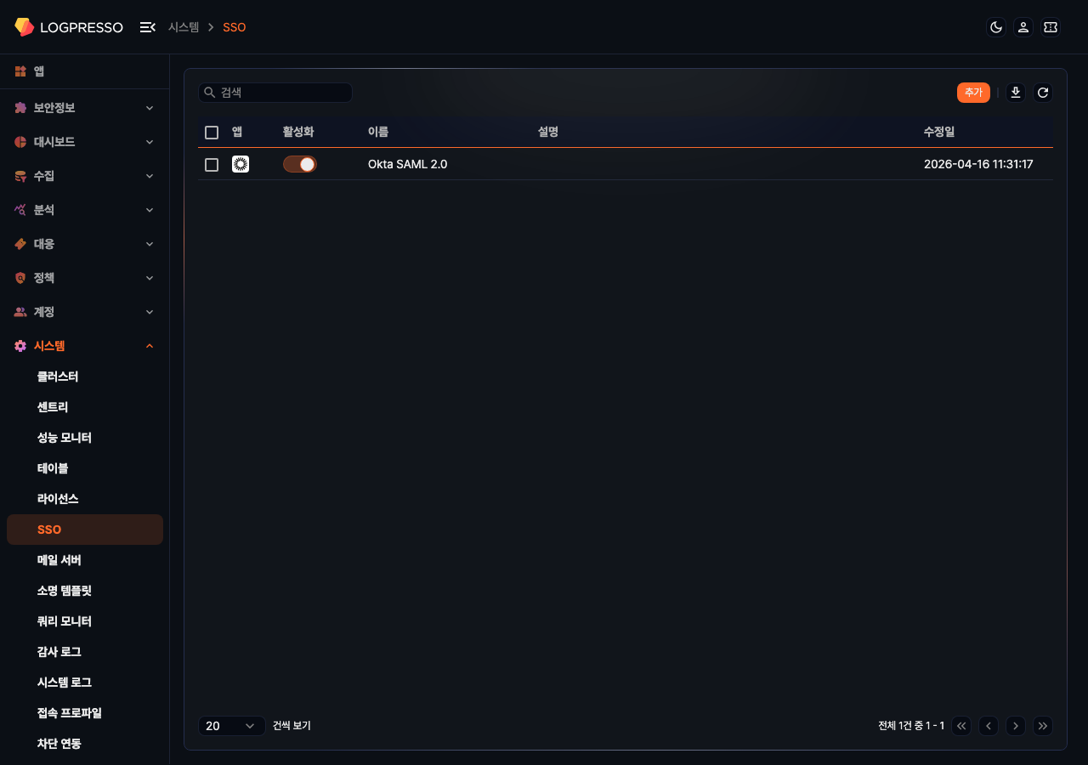
- 앱: SSO 제공자의 아이콘
- 활성화: SSO 설정의 활성화 상태. 토글을 클릭하여 활성화 또는 비활성화할 수 있습니다. SSO를 활성화하면 로그인 화면에 해당 제공자를 통한 로그인 버튼이 표시됩니다.
- 이름: SSO 제공자의 이름
- 설명: SSO 설정에 대한 설명
- 수정일: SSO 설정이 마지막으로 수정된 날짜와 시간
특정 SSO 설정을 찾으려면 목록 좌측 상단의 검색창에 키워드를 입력하세요.
SSO 목록 다운로드
SSO 설정 목록을 파일로 다운로드하려면, 목록 우측 상단의 를 클릭하세요. SSO 목록 다운로드 대화상자에서 파일 이름, 컬럼, 파일 형식, 인코딩, 범위를 지정하고 확인 버튼을 클릭하세요.
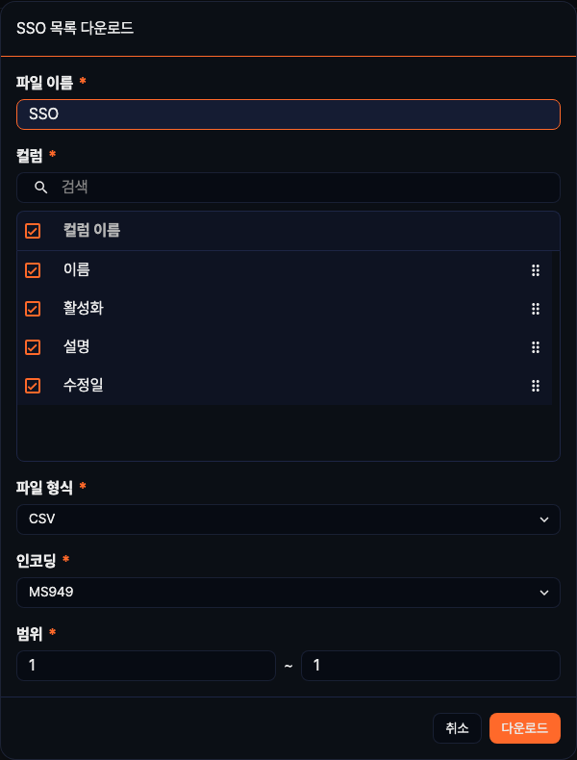
SSO 목록 새로 고침
목록 우측 상단의 을 클릭하면 SSO 설정 목록을 최신 상태로 갱신합니다.

SSO 설정 추가
시스템 > SSO 메뉴에서 목록 우측 상단의 추가 버튼을 클릭하세요.
SSO 추가 패널에서 기본 설정과 상세 설정을 입력하세요.
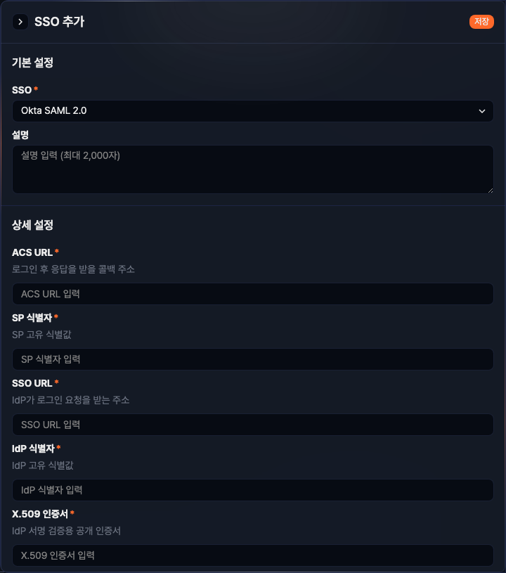
입력을 마치면 패널 우측 상단의 저장 버튼을 클릭하세요.
기본 설정
- SSO: SSO 제공자 유형을 선택하세요 (필수). 시스템에 설치된 SSO 제공자 목록에서 선택할 수 있습니다.
- 설명: SSO 설정에 대한 설명을 입력하세요 (최대 2,000자).
상세 설정
기본 설정에서 선택한 SSO 제공자 유형에 따라 상세 설정 항목이 동적으로 변경됩니다. 각 항목의 이름, 필수 여부, 입력 형식은 선택한 SSO 제공자가 제공하는 설정 명세에 따라 결정됩니다. 필수 항목은 레이블 옆에 별표(*)가 표시됩니다.
SSO 제공자에 따라 SAML Endpoint URL, Entity ID, 인증서, Client ID, Client Secret 등의 설정 항목이 표시될 수 있습니다. 각 항목의 설정 방법은 연동할 인증 서비스의 관리자 가이드를 참고하세요.

SSO 설정 수정
SSO 목록에서 수정할 SSO 설정의 행을 클릭하세요.
SSO 편집 패널에서 필요한 항목을 수정한 후, 패널 우측 상단의 저장 버튼을 클릭하세요. SSO 제공자 유형은 수정할 수 없습니다.
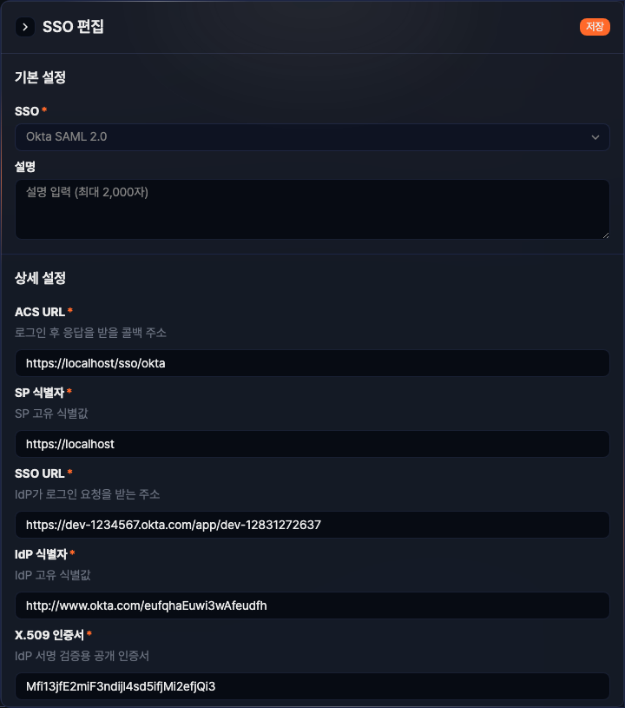

SSO 설정 삭제
SSO 목록에서 삭제할 SSO 설정을 선택하세요. 목록 최상단의 체크박스를 클릭하면 현재 페이지의 모든 항목을 선택할 수 있습니다.
목록 우측 상단의 삭제 버튼을 클릭하세요.
SSO 삭제 대화상자에서 삭제할 항목을 확인한 후 삭제 버튼을 클릭하세요. 삭제를 취소하려면 취소 버튼을 클릭하세요.
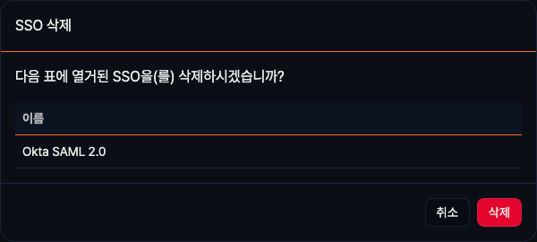
활성화된 SSO 설정은 삭제할 수 없습니다. 삭제하기 전에 먼저 비활성화하세요.

